Кут Хуми

Кузьмина Юлия

**Учение Синтеза**



**Синтез**

**Изначально Вышестоящего Отца**

25 (09)

**Синтез Синтезного мирового метагалактического тела, Тямического тела и ИВДИВО-иерархического Поля Изначально Вышестоящего Отца**

**Краткое содержание**

***1-2 мая 2021 года***

***155 ИВДИВО-Цельности Зеленогорск***

**День 1, часть 1.**

00:00 Введение в тематику 25-го Синтеза, с которого мы входим во внутреннее выражение второго курса подготовки и переходим на внутреннее состояние Служащего.

00:05 Поле. Когда включаются новые компетенции, у нас меняется поле нашего Синтеза.

00:10 Тяга, Тяма и холодность служения.

00:16 Организация поля служения Синтезу ИВО – это наша собственная инициатива и предпринимательская деятельность.

00:20 Достижение Синтеза как задача и вопрос 25-го Синтеза и Тямики. Достигнутый Синтез начинает двигать материю.

00:30 Принятие законодательного решения директорам и начальникам производств от семантики слов «работа», «работать» переходить на слово «трудиться».

00:34 Служащие Синтеза, Философы Синтеза, как первопроходцы, должны достичь, добыть максимальное количество Синтеза для следующих поколений.

00:37 Задача Тямики и Тямы.

00:41 Стресс. Тямика – это стрессоустойчивый вид Материи.

00:51 Комментарий перед практикой.

**00:53:08 – 01:38:50 Практика-тренинг 1.** Вхождение в 25-й Синтез Изначально Вышестоящего Отца. Взаимодействие с тремя парами Аватаров, ведущих 25-й Синтез. Стяжание стечения Синтеза трёх пар Аватаров 25-го Синтеза в расширении, углублении возможности внутреннего мира.

01:38 Комментарий после практики с регистрацией опыта взаимодействия с Аватарами Синтеза в их залах.

01:48 Тяма – внутренний процесс отрывания от Я Есмь и перехода в состояние Мы Есмь.

Мы Есмь => Я+ИВ Отец

Тямика /Тяма

Я Есмь Дух

02:04 Закон Огня: ты не сможешь управляться с материей, если не научился управляться со своим внутренним миром. Тяма есмь накал между Я Есмь и Мы Есмь каждого из нас, позволяющий сформировать Поле взаимодействия с ИВ Отцом в отрыве от своего Я.

02:07 Отсутствие реализации в Служении, отказ ходить к Аватарам Синтеза, Отцу по личным вопросам, в***и***дение равностности и в то же время отсутствие видения Иерархии – **это полностью отражение зацикленности на Я Есмь**. Для Огня нет неважного! Огонь сугубо системен и иерархичен, он рев***и***зор и регистратор.

02:38 Компетенции в Синтезе и компетенции в Огне.

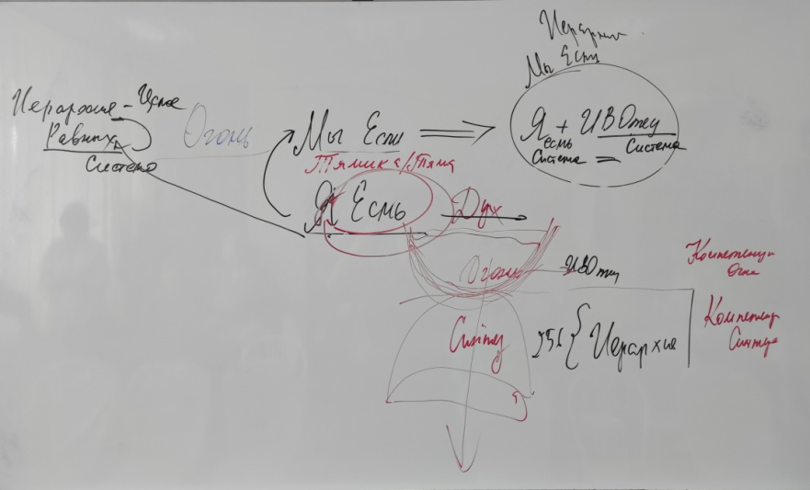

02:43 Необходимость личного общения с ИВ Отцом для наработки компетенций в Огне.

02:47 Активный, но внутренне вялый служащий.

02:53 Любой наш вклад в окружающие реальность, материю, деятельность, мир должен складываться минимально Огнём. Жизнь начинается и продолжается в Огне, и ниже её фиксировать просто нельзя и уже неприлично.

02:57 При потере иерархичности Огнём возникают оценки себя и других, критика, осуждение, претензии.

03:00 Комментарии перед практикой.

**03:09:45 – 03:32:00 Практика – тренинг 2.** Преображение Я Есмь в новое качество огненного явления Мы Есмь с концентрацией Тямы Синтезом Синтеза Аватаров Синтеза Кут Хуми Фаинь в Магните с ними. Стяжание Целого Есмь Изначально Вышестоящего Отца в системности Мы Есмь и Я Есмь.

**День 1, часть 2.**

00:00Комментарий после практики.*Рекомендации:* посовмещать разные виды сердец Столпа Совершенного Сердца с разными Аватарами Синтеза, проверять свою насыщенность Огнём после действия в залах возжиганием Розы или Лотоса, просить у Отца и Аватаров **развернуть в нас то, что стяжали, заполниться и насытиться** стяжённым.

00:13 Сердечность.

00:17 *Рекомендации* Подразделению по снятию холодности и отчуждённости. Один из методов – это действие Сердцем. Другой – переключение на другое состояние действия Куба Синтеза с учётом того, что динамика матричных изменений происходит только тогда, когда ты внутри огненнен.

00:20 Матричный Синтез и его опасность. Задача: преобразить Матричный Синтез сердечным подходом. То есть, максимально вернуть работу со Столпом Совершенного Сердца или просто с Сердцем (на какое время – спросить у Аватаров Синтеза). *Рекомендация:* выяснить у ИВАС Евгения Октавии, **как наработать 64 Огня** командной деятельностью. Для вас цельность – это Матричный Синтез, а системность – 256 Огней внутри этого Матричного Синтеза. Спросить у Аватаров Синтеза Евгения Октавии, **как взрастить уровень Матричного Синтеза** из 18-и, по факту, хотя бы в 36.

00:37 ***Предложение-эксперимент:*** совместно с Иерархами вести Огонь. *Рекомендация:* на Совете ИВО или Совете Дома распределиться, кто какой вид Огня из 256-и Матричного Синтеза будет разрабатывать (прожить по цифрам, стоя в зале АС Евгения Октавии, спросить, на какое время наработка этого Огня, самостоятельно додумать, как этот Огонь наработать). Это публикуется один раз. Если вы не понимаете, что делать с этим Огнём, самостоятельно выйдите к Евгению Октавии и сдайте этот Огонь до срока.

Через этот Огонь Матричного Синтеза

– вы можете быть привлечены к разным проектам в ИВДИВО, которые можете начать совместно с Аватарами Евгением Октавией (как труды в соавторстве),

– вы увидите, что Подразделение – это живая структура,

– будет идти расплавление матриц, накопленных в человечестве и мешающих ему в развитии, держащих человечество в предыдущем,

– идёт развёртывание новых Организаций и реализация новых Проектов на планете Земля.

00:57 Формирование матрицы Сверхкультуры для человечества планеты Земля.

01:09 Раз в какой-то период времени выходить к АС Евгению Октавии и просить, каждым из нас, развернуть зов людям для реализации новых Проектов.

01:10 *Рекомендация:* просить АС Евгения Октавию учить быть Огнём.

01:12 Комментарий перед практикой.

**01:17:08 – 01:59:50 Практика-тренинг 3.** Взаимодействие с ИВАС Евгением Октавией. Согласование для подразделения ИВДИВО 155-й ИВДИВО-Цельности, Зеленогорск нового Проекта освоения Матричного Синтеза ИВО в концентрации Синтеза Формы Праформы ИВО, Матричного Синтеза ИВО, Синтеза Куба Синтеза ИВО. Стяжание 64 Совершенных Инструмента. Стяжание рекомендаций ночной подготовки.

01:59 *Рекомендация* для ночной подготовки.

**День 2, часть 3.**

00:00 Итоги ночной подготовки показали, что мы продолжаем нести старые служебные формы, и наш внутренний Служащий не может оторваться от них.

00:05 Во время первых десяти майских дней идёт проверка Столпов Подразделений, кадровая перестановка, и вырисовывается Образ ИВДИВО на следующий синтез-год.

00:10 Задача на сегодня: пересмотреть и завершить старые формы Служения. Необходимо **развернуть план переподготовки Служащего** каждого из нас (из 8-рицы от Человека до Отца ИВО), пора поднимать и применять условия развития Синтеза и методы Синтеза из человеческого к Посвящённому, Служащему и, далее, ко всей 8-рице видов Жизни.

00:24 Человек – это исполнитель семи видов реализаций.

|  |  |
| --- | --- |
| Отец | Прасинтезность |
| Аватар |
| Владыка |
| Учитель Синтеза | Синтез |
| Ипостась |
| Служащий |
| Посвящённый |
| Человек | |

00:30 Сейчас в ИВДИВО стоит задача сформировать пул Аватаров разных организаций со стабильным составом, то есть служением минимум на 5 лет в одной организации.

00:33 Внутренняя политика ИВДИВО и внешняя передача Огня и Синтеза в социум.

00:37 Не нагружать социум Прасинтезностью Аватара явлением Воли ИВО!

00:39 **Служащий – центровка 5-рицы** деятельности от Человека до Учителя Синтеза:

– старые и новые формы служения,

– служение в условиях традиций праздников заполненностью Огнём ИВО (нельзя быть источником агрессии!),

– Служащий как организатор внутренних процессов Жизни 5-рицы.

01:03 Комментарий перед практикой-тренингом с Аватарессой Фаинь.

01:09 Внутреннее и внешнее: чем глубже ты развиваешь внутреннее, тем легче тебе вовне передать любые процессы Синтеза, тем более раскрепощённее будут разработаны и осуществлены мероприятия для людей.

**01:13:00 – 01:46:00 Практика-тренинг 4.** Углубление специфики Служащего взаимодействием с Аватарессой Фаинь Синтезом Служащего Созиданием Изначально Вышестоящего Отца

01:46 Комментарий после практики с оформлением опыта Ипостаси 25-го Синтеза. Служащий – тот, кто ведёт Созидание ИВО собою.

01:57 Различение действий Аватаров и Аватаресс с нами.

02:00 «Красивые» упаковки во внутреннем мире искажают Созидание.

02:11 Чем занимается Служащий, ответственность Служащего, Служащий как специалист в организации внутреннего. Глубина расшифровки зависит от организованности внутреннего в каждом из нас. *Рекомендация:* заменить позицию «работает – не работает» на «организовано – не организовано».

02:19 Любая практика Синтеза – это практика Жизнью, когда я живу в Огне и Синтезе.

02:38 *Рекомендация:* озадачить внутреннего Служащего начать поиск самых удачных лучших форм Созидания, которыми мы можем поступательно двигаться дальше. *Рекомендация:* заменить слово «автоматизм» на слово «естественность».

02:45 Вторым курсом в любом Подразделении устанавливается среда Созидания, и идёт накал Созидания на территории. Мы живём так, как насозидали внутренне.

02:50 Комментарий перед практикой.

**02:55:00 – 03:42:37 Практика-тренинг 5.** Стяжание Тямической Материи ИВО огнеобразно с освоением 16-ричной Эталонной Телесности. Стяжание Тямического Тела ОВО. Расширение космизма внутреннего мира.

**День 2, часть 4.**

00:00 Комментарий и ***практическая рекомендация*** после практики: проработать такого рода ***тренинги с метагалактическими телами*** соответствующих видов материи ***для отстройки в них 16-рицы от Естественности до Стати***.

00:06 16-рица Эталонной телесности.

00:21 Законодательная база ИВО: наработанная сначала в телах 16-рица свойств и качеств потом передаётся в части и пропитывает весь внутренний мир. ***Практические рекомендации*** работы с телами в залах соответствующего вида материи с регистрацией результатов в физическом теле. Действие Столпом 64-х Совершенных Инструментов.

00:28 Тяма и Тямика. Компетенции любого порядка и их рост при передвижениях внутреннего мира. Поле компетенции.

00:41 Поле наших внутренних возможностей развёртывается квадратурой экополисов в синтезе Архетипов, и надо *приучить себя к этому масштабу*. Здания и ЭП, здания и действия в них, здания и преображение внутреннего мира каждого из нас, здания и наши воплощения.

01:04 Комментарий перед практикой. Отличие Синтезного мирового метагалактического тела от мировых тел.

**01:14:25 – 01:28:20 Практика 6.** Стяжание Совершенного Синтезного Мирового Метагалактического Тела Изначально Вышестоящего Отца в развёртке Совершенной Части Изначально Вышестоящего Отца в синтезе Эталонных Частей, Эталонных Систем, Эталонных Аппаратов, Эталонных Частностей.

01:28 *Рекомендация* после практики – приучиться различать, какая выразимость включается на физике: Совершенная часть, Эталонная или тело.

01:30 Комментарий перед итоговой практикой с фрагментом тренинга на концентрацию Тямической материи и работу с Полем в частном личном здании каждого.

**01:34:48 – 01:53:11** **Практика 7.** **Итоговая.** Стяжание Стандарта 25-го Синтеза с подведением итогов двух дней деятельности 25-м Синтезом ИВО.

Набор текста:

Аватар Мг Синтеза ИВО 17.179.869.083 синтез-ивдиво-цельности Зеленогорск, Наталья Котяшева

Аватар Мг Компетенции синтеза ИВО 17.179.869.083 синтез-ивдиво-цельности Зеленогорск, Ольга Васильева

Проверка текста:

Аватар Иерархии ИВДИВО ИВО 17.179.869.083 синтез-ивдиво-цельности Зеленогорск, Елена Кузнецова

Сдано: ИВАС Кут Хуми 14.12.2021